Tadeusz Różewicz
Przepaść

CZYTANIE
Narysuj ilustrację do każdej strofy wiersza. Nadaj jej tytuł.
Czy wizerunek babci z wiersza Różewicza jest podobny do naszych wyobrażeń? Zacytuj odpowiednie fragmenty tekstu.
Wskaż słowa kluczowe do odczytania sensu wiersza. Podkreśl je w wierszu.

MÓWIENIE/PISANIE
Powiedz (napisz), jakie masz skojarzenia z wyrazem przepaść.
…………………………………………………………………………………………………………………………………………………………………………………………………………………………………………………………………………………………………………………………………………………………………………………………………………………………………………………………………………………………………………………………………………………………………

Opisz sytuacje ukazane w trzech kolejnych obrazach poetyckich:
a) przepaść krawężnika;
b) otchłań ulicy;
c) iskierka miłości.
Wyjaśnij, jak rozumiesz ich przenośny sens.
(Zadanie z: Podręcznik GWO A. Łuczak, A. Murdzek, Język polski 6. Między nami. Multipodręcznik)

Porozmawiajcie ze sobą o tym, jak można nieść innym pomoc i kto jej oczekuje.

KOMPONENT JĘZYKOWY
Objaśnienie pojęcia synonim. Funkcje synonimów. Znaczenie dosłowne i przenośne wyrazu.
Wypisz ze słownika języka polskiego 4 synonimy (wyrazy bliskoznaczne) słowa przepaść (możesz też podać swoje pomysły). Połącz je z poniższymi określeniami, a potem utwórz zdania z tymi związkami. Wszystkie one powinny odnosić się do poniższej ilustracji do wiersza Tadeusza Różewicza.
ciemny/ciemna; głęboki/głęboka; bezdenny/bezdenna; ogromny/ogromna

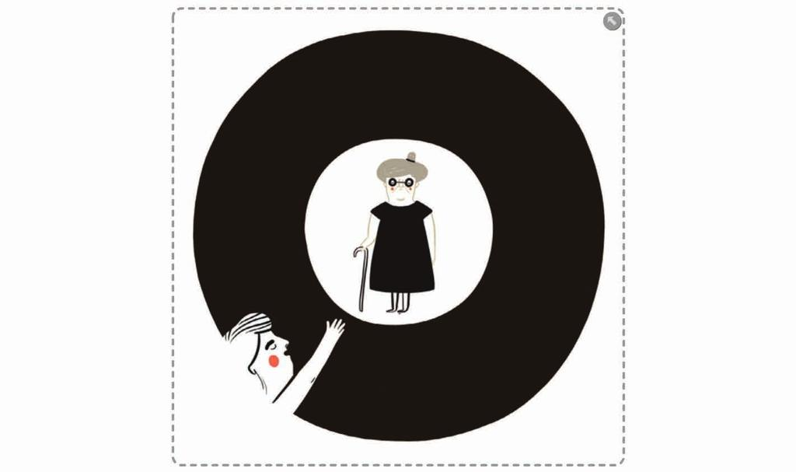

Źródło ilustracji: Podręcznik GWO A. Łuczak, A. Murdzek, Język polski 6. Między nami. Multipodręcznik

PRACA PISEMNA
Napisz wypowiedź, w której odpowiesz na pytanie: Co dla współczesnych ludzi jest prawdziwą przepaścią? Uzasadnij swoje stanowisko.
Zadanie z: Podręcznik GWO A. Łuczak, A. Murdzek, Język polski 6. Między nami. Multipodręcznik

....................................................................................................................................................................................................................................................................................................................................................................................................................................................................................................................................................................................................................................................................................................................................................................
....................................................................................................................................................................................................................................................................................................................................................................................................................................................................................................................................................................................................................................................................................................................................................................
....................................................................................................................................................................................................................................................................................................................................................................................................................................................................................................................................................................................................................................................................................................................................................................

